**Новые авангардные технологии**

С 1989 г. по настоящее время в руках человечества и авангардной мировой науки находится новый научно-исследовательский инструмент «Зеркала Козырева», который можно отнести к нео-ноосферным технологиям изучения различных форм жизни на Земле и во Вселенной, их эволюции и космопланетарной миграции (полевой панспермии). Появившись на Диксоне, в зоне важнейшего информационного кол-лектора и парадоксального течения времени, на базе развития опережающей науки, он остается под ответственным хранением и в приоритетном использовании Международного НИИ космопланетарной антропоэкологии имени академика В.П. Казначеева, а также, возможно, под постоянным наблюдении космического сознания в соответствии со строгим антропным принципом Картера-Циолковского.

В МНИИКА создаются и апробируются новые поколения «Зеркал», таких как малогабаритная экранирующая установка «ТРОДР-м», сочетающая в себе свойства уплотнителей «энергии-времени» с геомагнитной депривацией и свето-голографической трансляцией информации.

Это устройство, по сути, – «мини-космобиотрон», новое поколение гипогеомагнитной установки (с ослаблением магнитного поля Земли более чем в 500 раз), моделирующей условный вывод биосистем или воды в «открытый космос», в зону уплотненной энергии-времени» с уменьшением энтропии и квантовой интерференции конструктивных свето-голографических потоков. В наших ранних работах (Казначеев В.П., Трофимов А.В. Очерки о природе живого вещества. Новосибирск: Наука, 2004) было показано, что моделированное ослабление геомагнитного поля приводит к гелиофизической экспрессии исследованных генов человека (D4, TNF, B1) и раскрытию психофизиологических резервов организма. При усиливающемся тренде ежегодного снижения магнитосферной защиты (на 50-70 нTл) возникают реальные риски для биосферы и человека различных генетических мутаций и возможных эволюционных перемен. Применение человеком и человечеством «аква-протекторного скафандра», т.е. переход на питьевую воду, обработанную в «ТРОДРЕ-м», позволяет усилить полевой иммунитет и электро-магнитный гомеостаз организма с уменьшением вероятности энтропийных процессов в нем за счет предварительной экспозиции эталонной воды в зоне «зеркально-уплотнен-ной энергии-времени».

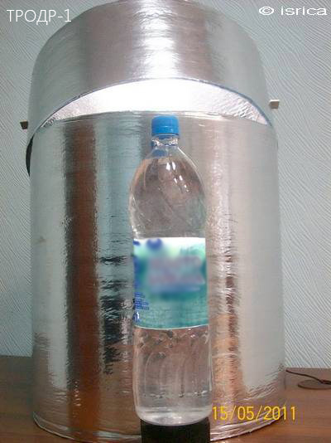

**Зеркально-гипогеомагнитное-светоголографическое устройство «ТРОДР-м», 2018 г.**

Многолетние испытания на биомоделях и волонтерах показали, что разработана вода с уникальными «автотрофными свойствами», позволяющая регулировать запрос организма на трансформированные Солнцем (через протоны и электроны) жизненно необходимые потоки «энергии-времени» и повышать устойчивость организма больных людей в периоды экстремальных гелиогеофизических событий.

Разработана, модернизирована и апробирована «козыревская голограмма» «АВРОРА», предназначенная для обработки питьевой воды с целью придания ей гелио-геропротекторных свойств, замедляющих скорость субъективного времени человека, а объективно – скорость его старения, предоставляя уникальную возможность виртуальной квантовой геоэкологической транспозиции человека в высокоширотную зону парадоксального течения времени.

Эта голограмма, созданная по патенту РФ № 2239860 от 15.11.2004, не случайно получила символическое название «Аврора», так как при её создании использованы образцы экологически чистого вечномерзлотного льда, доставленного с полуострова Таймыр и более 15-ти тысяч лет хранившего энерго-информационную голограмму, созданную под заполярным «авроральным овалом» в пространстве, где, по гипотезе Н.А. Козырева, время изменяет свой ход, открывая доступ сознанию человека к его космическим истокам и к событиям, обычно принадлежащим будущему.

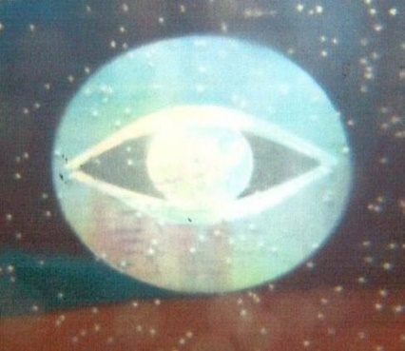

**Отражательная голограмма «АВРОРА»**

Испытываются новые конструкции для бытовой светоголографической обработки воды, приобретающей гелиопротекторные и замедляющие скорость старения организма свойства при переносе информации с голограмм «Аврора».

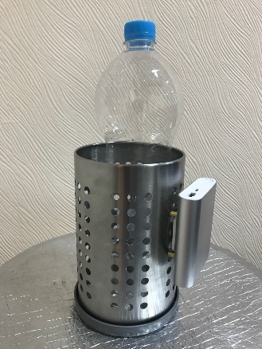

**Портативное устройство для светоголографической обработки питьевой воды**

Завершить обзора новых научных исследований в «пространстве Козырева» мы хотели бы работой-предостережением, выполненной в 2015 г. сотрудником нашего Института, аспирантом Новосибирского государственного университета Сердюковым Д.С. Полученные данные показывают, как мало мы еще знаем о механизмах воздействия на белково-нуклеиновые и биополевые структуры «пространства Козырева» и гелиофизических голограмм. Индивидуальный Хроно-Резонансный Аналоговый Носитель (ИХРАН) (патент Российской Федерации № 2239860, принадлежащий МНИИКА) является новым био-информационным голографическим инструментом, содержащим физиологически важную информацию об интенсивности солнечных корпускулярно-волновых потоков за 22 года в «обратной развёртке» (с 2012 по 1990 гг.).

Изучалось влияние света, отражённого от ИХРАНа, на водный раствор ДНК (дезоксирибонуклеиновой кислоты) с целью оценить возможное физическое (свето-голографическое) воздействие на свойства его компонентов: молекулы ДНК и воды в моделированном «пространстве Козырева», в т.н. горизонтальных зеркалах Козырева. (Установка для коррекции биофизического поля человека, патент Российской Федерации № 2141357).

Для экспериментов геномная ДНК человека предварительно выделялась из лейкоцитов здорового донора. Для оценки физического воздействия на водные растворы ДНК определялась динамика концентрации ДНК методом Q-PCR (количественной полимеразной цепной реакции), которая выполнялась менее чем через 60 минут после свето-голографической экспозиции в «Зеркалах Козырева» и подразумевала количественный анализ повторяющихся элементов ДНК (а именно, α-SAT и LINE1), представленных в человеческом геноме большим числом копий. После экспозиций и до постановки Q-PCR пластиковые пробирки с растворами хранились в алюминиевой фольге. Свето-голографическая экспозиция с последующей Q-PCR были повторены трижды; в каждом повторе было задействовано 8-10 пробирок с образцами. Дополнительно к этому, в двух повторах был выполнен эксперимент при тех же условиях, но с использованием растворов специфичной ДНК, полученной предварительно методом обратной транскрипции из человеческой малой некодирующей РНК (рибонуклеиновой кислоты), а именно, «miR-16»; полученная таким образом специфичная ДНК-последовательность представлена в живых организмах в очень небольшом количестве или отсутствует вовсе. Кроме того, в обоих случаях дизайном исследования предусматривалось параллельное применение аналогичного количества контрольных образцов, которые подвергались воздействию обычным дневным светом вне «Зеркал Козырева».

Было показано, что при воздействии ИХРАН в «Зеркалах Козырева», детектируемая концентрация ДНК в водном растворе повышалась в среднем в 1,7 и 3,0 раз (p < 0,05) для последовательностей α-SAT и LINE1 соответственно. Фактически изменения концентрации ДНК являлись именно детектируемыми, поскольку, исходя из условий экспериментов, нельзя было определить, изменялось ли реальное количество ДНК или специфическому изменению под влиянием внешних модулированных электромагнитных полей подвергались водные кластеры; третий возможный механизм мог заключаться в изменениях конформации ДНК, приводящих к повышению эффективности Q-PCR на первых этапах амплификации ДНК.

Наблюдаемый феномен согласуется с экспериментальными данными, опубликованными известным учёным Люком Монтанье. Л. Монтанье с соавторами (Montagnier L. Et al., 2011). После воздействия специфическими электромагнитными полями он детектировал ДНК в чистой воде с помощью PCR и попытался интерпретировать этот феномен, опираясь на квантовую теорию поля. В контрольных сериях, вне «Зеркал Козырева», выявленный нами эффект не фиксировался.

Нам представляется, что роль «Волнового генома» /по П.П. Гаряеву/ в голографической Вселенной Козырева /по В.П. Казначееву/ еще предстоит фундаментально исследовать с позиций «полевой панспермии» в рамках новых междисциплинарных международных проектов.

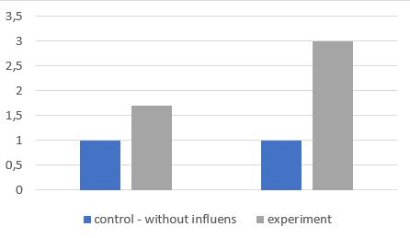

**Динамика детектируемой концентрации водных растворов ДНК человека при воздействии ИХРАН в «Зеркалах Козырева (Сердюков, 2015)**

Вопросы мониторирования и моделирования Будущего в зеркальном «Пространстве Козырева» являются наиболее приоритетными. Одной из первых проб нового цикла работ по проекту «Зеркало» стала оценка рисков природных катастроф на Земле в 2018 г., проведенная 22 декабря 2017 г. в «Зеркалах Козырева» международной прогностической исследовательской группой.

Искренняя благодарность нашим коллегам, зеркальных дел мастерам: Т.Ф. Нефедовой, Л.Г. Касаткиной, А.П. Карманову, М. Вертиполоху, К. Шувалову, А. Тарнопольскому, В. Водолагину, А. Сорокину, И. Долгополову, Ю. Малову, А. Семуке, Л.Е. Гармановой и многим другим волонтерам-испытателям зеркальных технологий, Вениамину Смирнову, инженеру-геофизику, начальнику станции «Пеленгатор», и, конечно, В,П, Печенкину, С.В. Кочурову, Г.И. Щепетину, Ю.И. Уланову, В.И. Батюку, А.Г. Удилову, А.В. Пономареву, В.В. Смирнову – организаторам и кураторам этих работ на Крайнем Севере в разные годы, всем первопроходцам российского «зеркально-виртуального космоплавания», вложившим в тогда совсем неизведанный зеркальный мир своё творчество и персональную энергию-время! Они были первыми!..

Светлая память Дмитрию. Полякову- талантливому исследователю зеркального пространства, Татьяне Снежиной, пробудившей его своим чарующим голосом, В.В. Королеву, отобразившему неведомое людям зазеркалье в своих картинах, С.В. Гнатюку, радиоинженеру-организатору северных работ и В.М. Селиванову, конструктору-изготовителю нашей уникальной зеркальной модели (1996), которая в научном строю до сих пор. Они также были и навсегда останутся первыми!

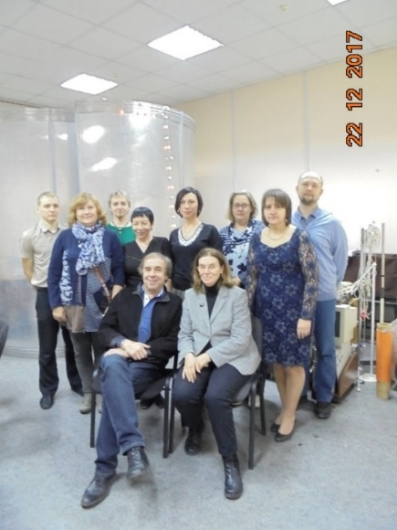

**Группа мониторинга будущего Земли в «пространстве Козырева» (А. Трофимов, МНИИКА, РФ, П. Элвуд, Институт К. Юнга, Швейцария, Д. Сердюков, НГУ, РФ, М. Тясто, РФ, Е. Гарагуля, «Центр Мира», РФ, Е. Краснощекова, МНИИКА, РФ, Т. Кузнецова, МНИИКА, РФ, О. Нечаева, Центр «Апсара», РФ, О. Осеева, МНИИКА, РФ, И. Зимаев, «Институт времени», Москва, РФ)**

В ближайших перспективах – участие МНИИКА им. Академика В.П. Казначеева совместно с Русским Космическим Обществом в создании глобальных центров исследования «Голографической Вселенной Козырева» для изучения фундаментальных основ космоплавания без применения ракетно-технических средств.

Итак, в 70-х годах ХХ века в Новосибирске (медицинский институт, позднее Сибирский филиал Академии медицинских наук) были начаты исследования природы живого вещества. Постепенно накапливались данные, охватывающие большой круг парадоксальных явлений. В 1994 г. возникла идея организовать новый институт, и он был создан: МИКА, в настоящее время МНИИКА – Международный научно-исследовательский институт имени академика В.П. Казначеева. Его основное исследовательское направление – изучение природы живого вещества, здоровья биосферы, человека, интеллекта и всей нео-ноосферы как производных живого космического пространства.

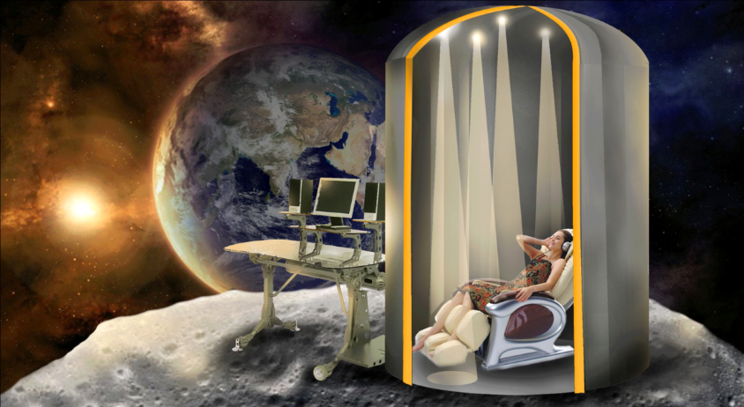

**Макет Международного Центра исследований голографической Вселенной Козырева**

Как же идет процесс познания живого вещества? Какова скорость (временной лаг) его изучения? Оказывается, что скорость изучения наукой нашего быстро меняющегося мира начинает существенно отставать от скорости эволюции биосферно-антропогенного комплекса. Скорость изменения природного живого вещества, т.е. нашей сущности, эволюционирует в заданных природных рамках, но меняется значительно быстрее в своих бактериально-вирусных, психоэмоциональных проявлениях и трансперсональных связях, чем успевает измениться мировая научная мысль. «Феномен отставания», к сожалению, фиксируется только в философском смысле, но пока нет глобального понимания его опасности для дальнейшего существования человечества. Особые надежды на сокращение возникшего разрыва мы возлагаем на фундаментальные науки в створе «опережения», на «ученых-космофилов», следующих вселенской партитуре. Сегодня общество стоит перед альтернативой: либо согласиться с парадигмой, что Космос – это мертвое тело, косное вещество с уникальной белково-нуклеиновой жизнью на Земле, либо принять концепцию К.Э. Циолковского о том, что Космос – это живое интеллектуальное образование с множественными, в т.ч. эфиро-полевыми формами жизни. Если российская и мировая наука воспримут «русский космизм», авангардные идеи Н.А. Козырева, огромный накопленный эмпирический материал и смогут возвести их на достаточный теоретический и практический уровень, то взаимодействие с полевыми формами живого вещества и их формирующийся угрожающий «симбиоз» с электронно-компьютерными устройствами и сооружениями, которые все более пленяют земной шар, не приведет к столь вероятной катастрофе и, быть может, возникнет последний для человечества шанс сохранить или заново обрести свободу воли и смыслов, которые предоставил нам Космос!

При вхождении в пространство «энергии-времени Козырева» Человек являет собой новую форму живого космического вещества, космического потока интеллекта. Очевидно, эволюция этой новой формы интеллекта и есть переход к голографическому миру Прибрама и Бома, остающемуся пока не решенной задачей для будущих исследований. При этом допускается лишь аналогия с голограммами, которые физически известны сегодня как оптические голограммы. В наших патентах на голограммы с физиологически активной информацией впервые соединяется метод создания оптических голограмм с дифракционной моделью квантовых аналогов различных форм косного и живого вещества, включая «зеркально-квантовую суперпозицию» сознания человека. Физическая природа голограмм космопланетарного масштаба, прежде всего, – это новый уровень мировидения.

Наш мир, находится, преимущественно, в материализованном пространстве Эйнштейна–Минковского и утверждается в физической части голографического мира, в котором существует константа скорости света, но наш интеллект, наше видение окружающего мира и самих себя, может и должно постепенно сдвигаться в пространство «энергии-времени» Козырева. Это особо важно при определении основной парадигмы в исследованиях Космоса, которая должна соответствовать масштабам космического пространства и вселенской голограммы. Нам представляется особо перспективным путь космопланетарных исследований в потоках «энергии-времени», уплотненных в «зеркальных телескопах Козырева» и не лимитированных константой скорости света! Сфера разума на Земле способна сделать шаг от пропасти «некросферы», вернуть человечество к первоисточникам, к его космическому сознанию, раскрыть космофильные резервы личности и общества, во многом обеспечивающие для этноса плато устойчивости, и перейти к этапу нео-ноосферного развития.. МНИИКА, созданному академиком В.П. Казначеевым на фундаментальной стартовой площадке Сибирского отделения российской Академии медицинских наук, в 2019 г. исполнилось 25 лет! Основные итоги этого периода были подведены 1 июня 2019 г.в г. Москве, в Музее космонавтики на Международной научной конференции «Нео-ноосфера в пространстве Козырева-Казначеева». Этапу становления авангардной научно-исследовательской парадигмы Института посвящена и «Антология избранных научных статей» 1994-2003 гг., изданная в г. Москве в 2020 г. Общественным Движением Русская Философия. Новая коллективная монография последователей идей Н.А. Козырева и В.П. Казначеева продолжает эстафету «русского космизма»!

Отечественная космическая антропоэкология совершает фундаментальный научный прорыв в ноосферно-космическое будущее человечества!

/А.В. Трофимов, 2018/